Principais ações de supervisão, controle e de correição em 2021

Compete à Assessoria Especial de Controle Interno - AECI assessorar diretamente o Ministro de Estado nas áreas de controle, risco, transparência e integridade da gestão. Além disso, é função desta Assessoria assistir o Ministro de Estado no pronunciamento de que trata o art. 52 da Lei nº 8.443, de 16 de julho de 1992.
Além disso, à AECI compete:
- Coordenar e supervisionar a execução das atividades relacionadas à prevenção e à apuração de irregularidades, por meio da instauração e da condução de procedimentos correcionais;
- Coordenar as atividades de ouvidoria, em especial em relação às solicitações de acesso à informação e às manifestações referentes a serviços prestados e supervisionar o Serviço de Informações ao Cidadão do Ministério.
Em 2021, a AECI/MCom:
- Prestou assessoria ao Ministro junto ao Tribunal de Contas da União – TCU;
- Prestou orientação técnica ao Secretário-Executivo e demais gestores do ministério sobre controle, riscos, transparência, integridade e outros assuntos;
- Realizou interlocução com os órgãos de controle e de defesa do Estado, garantindo o envio das informações requeridas no prazo estipulado, e em conformidade com o solicitado;
- Realizou reuniões com as entidades vinculadas ao órgão, com vistas à supervisão ministerial;
- Atuou nos seguintes comitês e grupos de trabalho:
- Comitê de Proteção de Dados Pessoais do MCom (Portaria nº 1.453/Sei-MCom, de 23 de novembro de2020);
- Grupo de Trabalho sobre Revisão e Consolidação dos Atos Normativos Inferiores a Decreto (Portaria nº 1.510/SEI-MCom, de 26 de novembro de 2020; Portaria MCom nº 4.097, de 17 de novembro de 2021);
- Grupo de Trabalho para Finalizar o Passivo de Contas de Convênios e Instrumentos Congêneres do MCom (Portaria MCom nº 4.311, de 14 de dezembro de 2021);
- Comitê Técnico de Integridade e Gestão de Risco (Portaria MCom nº 3.481, de 30 de agosto de 2021);
- Comitê Técnico de Governança (Portaria MCom nº 4.093, de 17 de novembro de 2021).
No período de 1º de janeiro de 2021 a 31 de dezembro de 2021, a quantidade de demandas de órgãos de controle interno e externo e de defesa do Estado, que tramitaram pela Assessoria Especial de Controle Interno (Fonte: SEI/MCom e Banco de Dados) foram:
- Controladoria-Geral da União: 37 (trinta e sete) processos;
- Tribunal de Contras da União: 78 (setenta e oito) processos, sendo 26 – vinte e seis - de Tomada de Contas Especial dos Correios;
- Ministério Público Federal, Estadual e Polícia Federal: 119 (cento e dezenove) processos;
- Tomada de Contas Especial: 8 (oito) pronunciamentos ministeriais.
A Controladoria-Geral da União publicou, em 2021, 2 (dois) Relatórios de Auditoria, que se referem a trabalhos realizados no âmbito de atuação das Unidades do MCom.
O Tribunal de Contas da União, por sua vez, publicou 19 Acórdãos abrangendo as Secretarias do Mcom.

Corregedoria
Como unidade setorial do Sistema de Correição do Poder Executivo Federal - SISCOR, a Corregedoria do Ministério das Comunicações – MCom encontra-se sob a supervisão administrativa da Assessoria de Controle Interno e sob a supervisão técnica da Controladoria-Geral da União. No âmbito do MCom, é a unidade responsável pela prevenção e repressão de possíveis irregularidades funcionais cometidas por seus servidores. Cabe a ela conduzir investigações a respeito de denúncias ou representações envolvendo a atuação funcional dos agentes públicos do Ministério, bem como a apuração de responsabilidade desses agentes e de entes privados, em conformidade com a Lei nº 12.846, de 1º de agosto de 2013 e Decreto nº 9.745, de 8 de abril de 2019.
Durante o exercício de 2021, a Corregedoria analisou 170 (cento e setenta) processos de juízos de admissibilidade, grande parte deles oriundos da Corregedoria do extinto MCTIC, a qual encaminhou a esta Unidade os processos relacionados a servidores e entidades vinculadas a atual estrutura deste Ministério. Ademais, foram instaurados 3 (três) procedimentos investigativos, dentre os quais 1 (um) encontra-se concluído e 2 (dois) estão em andamento.
Cumpre registrar que, a partir de setembro de 2021, esta unidade correcional iniciou a participação no projeto intitulado de Modelo de Maturidade Correcional, implementado pela Corregedoria-Geral da União. Trata-se de um modelo geral que orienta a gestão em torno de princípios, métodos e processos a fim de fortalecer ou aprimorar a atividade correcional por meio de etapas sucessivas de evolução, sendo um instrumento para avaliação do nível de maturidade das diversas organizações públicas do Poder Executivo Federal.
Conforme descrito em seu referencial teórico, o modelo proposto prevê 5 (cinco) níveis de maturidade com 4 (quatro) áreas avaliadas (elementos), as quais preveem atividades essenciais agrupadas em KPAs (Key Process Area) ou Macroprocessos-chave. Em síntese, a unidade correcional deverá demonstrar, na prática, a implementação das atividades propostas, com apresentação de documentos referentes ao caso concreto para comprovação das evidências de que todas as atividades essenciais previstas no referencial teórico estão inseridas nas rotinas de trabalho da organização e contribuem para a consecução dos objetivos do KPA. Nesse ponto, importa registrar que a exigência de apresentação de casos concretos dificulta o cumprimento de algumas atividades essenciais previstas no KPA, uma vez que, por ser uma Unidade Correcional criada recentemente, ainda não foram instaurados Processos Administrativos Disciplinares ou Processos Administrativos de Responsabilização de Entes Privados. Dessa maneira, a Corregedoria buscou, nesse primeiro momento, identificar e produzir as evidências das atividades essenciais dos procedimentos referentes ao KPA 2.1 (Procedimentos Correcionais Investigativos) e alguns itens do KPA 2.2 (Responsabilização de agentes públicos e entes privados), as quais serão complementadas durante o exercício de 2022 e apresentadas à Corregedoria-Geral da União na próxima rodada de autoavaliação prevista para o citado exercício.
No que diz respeito à força de trabalho, atualmente, além da Corregedora, contamos com a colaboração de uma assessora técnica, uma coordenadora e uma servidora que integra a Coordenação de Juízo de Admissibilidade e Julgamento.
Por fim, importa registrar que, com vistas a aprimorar e atualizar o conhecimento prático e teórico da equipe, os colaboradores desta Unidade participaram de capacitações online ofertadas pela CGU, abaixo relacionadas:
- Curso de Juízo de Admissibilidade;
- Dosimetria das sanções disciplinares;
- Curso Básico de Processo Administrativo Disciplinar;
- Curso Lei Anticorrupção e Cadastros de Sanções oferecidos pela CGU;
- Curso LGPD na área correcional;
- Encontro SISCOR 2021; e
- Reuniões semanais do Modelo de Maturidade Correcional (setembro a dezembro de 2021).

Ouvidoria
No período de 1º de janeiro de 2021 a 31 de dezembro de 2021, foram direcionadas ao Ministério das Comunicações, para tratamento pela Ouvidoria – OUV, o total de 600 (seiscentos) pedidos de informação, com base na Lei nº 12.527, de 18 de novembro de 2011 (Lei de Acesso à Informação – LAI), e o total de 1.625 (hum mil, seiscentos e vinte e cinco) manifestações de ouvidoria, compreendendo: comunicações, denúncias, elogios, reclamações, Simplifique!, solicitações e sugestões; somando-se aí 2.225 (duas mil, duzentos e vinte e cinco) demandas ao todo.
A Tabela e os gráficos a seguir apresentam os quantitativos de demandas, inclusive, destacando as tratadas no âmbito do próprio MCom, além daquelas que foram recebidas e encaminhadas a outros órgãos ou entidades, em função da competência para a adoção de providências:
TIPO DA DEMANDA | RESPONDIDAS  PELO MCOM | % | ENCAMINHADAS PARA  OUTRAS OUVIDORIAS | % | TOTAL | %
Acesso à Informação | 501 | 31,65 | 99 | 15,42 | 600 | 26,97
Comunicação | 197 | 12,44 | 69 | 10,75 | 266 | 11,96
Denúncia | 130 | 8,21 | 36 | 5,61 | 166 | 7,46
Elogio | 6 | 0,38 | 1 | 0,15 | 7 | 0,31
Reclamação | 212 | 13,39 | 260 | 40,50 | 472 | 21,21
Simplifique | 3 | 0,19 | 1 | 0,15 | 4 | 0,18
Solicitação | 478 | 30,20 | 152 | 23,68 | 630 | 28,31
Sugestão | 56 | 3,54 | 24 | 3,74 | 80 | 3,60
TOTAIS | 1.583 | 100 | 642 | 100 | 2.225 | 100
Tabela - Quantitativos de demanda da Ouvidoria

Gráfico - Demandas respondidas pelo MCom

Gráfico - Demandas encaminhadas para outras Ouvidorias

Dentre os pedidos mais frequentes, no que tange ao Acesso à Informação, Solicitação e Denúncia podemos destacar os seguintes assuntos:
- Irregularidades com Rádios Comunitárias que vendem espaço publicitário ou fazem propaganda política;
- Solicitações relacionadas aos processos de outorga ou pós-outorga;
- Pedidos de informação sobre o montante gasto em publicidade pelo Governo federal, com campanhas sobre Covid-19, Reforma da Previdência, Privatização dos Correios, montantes destinados para redes sociais, mídia digital, rádio e televisão;
- Gastos em campanhas publicitárias específicas (ex. Campanha de vacinação);
- Impulsionamentos nas redes sociais das contas oficiais do MCom e da Presidência da República;
- Termos bloqueados nas páginas oficiais da Secretaria Especial de Comunicação Social e da Presidência da República no Facebook, no Twitter e no Instagram.
Importante destacar que, das 2.225 (duas mil, duzentos e vinte e cinco) demandas cadastradas na Plataforma Fala.BR, todas foram tratadas dentro dos prazos legais estabelecidos, ou seja, nenhum prazo foi perdido pela Ouvidoria do MCom, relativamente ao tratamento das demandas originais recebidas. Ressalva-se, entretanto, que dos recursos relativos à Lei de Acesso à Informação recebidos, um recurso de segunda instância foi respondido no dia seguinte ao prazo legal estabelecido.
A seguir, a tabela relativa aos recursos de LAI recebidos e tratados no âmbito do MCom (primeira e segunda instância), bem como aqueles que subiram à CGU (terceira instância) e à CMRI (quarta instância):
INSTÂNCIA | QUANTIDADE
Primeira Instância | 72
Segunda Instância | 23
Terceira Instância (CGU) | 11
Quarta Instância (CMRI) | 2
TOTAL | 108
Tabela - Recursos de LAI recebidos e tratados

Gráfico - Recursos LAI
Dentre os recursos de 1ª instância, destaque-se que foram respondidos diretamente pela Ouvidoria, três deles, por não haver necessidade de serem encaminhados para as áreas finalísticas.
A Ouvidoria recebeu alguns elogios por parte dos cidadãos ao longo de 2021, destacando a presteza, atenção e qualidade das informações disponibilizadas.
Ações estruturantes em 2021:
Foi implementada a utilização do Módulo de Tratamento de Manifestações da Plataforma Fala.BR, mediante o qual todas as demandas de Ouvidoria (exceto pedidos de informação via LAI) passaram a tramitar e receber o devido tratamento pelas áreas técnicas do Ministério. Inclusive, foi realizado, pela Ouvidoria, curso de alinhamento para todos os colaboradores do MCom que trabalham com a Plataforma Fala.BR.
Foram editadas notas informativas que normatizam e uniformizam o trâmite de denúncias recebidas e de pedidos de informação via Lei de Acesso à Informação – LAI, respectivamente, no âmbito do Ministério das Comunicações.
Foi deflagrado o processo de adequação ao Modelo de Maturidade em Ouvidoria Pública – MMOuP, lançado pela Controladoria-Geral da União – CGU, como instrumento de referência para os gestores de Ouvidoria para otimização dos objetivos, da estrutura e dos processos de ouvidoria pública. Após o levantamento e análise de sua pontuação, a Ouvidoria MCom está no estágio de elaboração do Plano de Ação para elevação de seu nível no MMOuP.
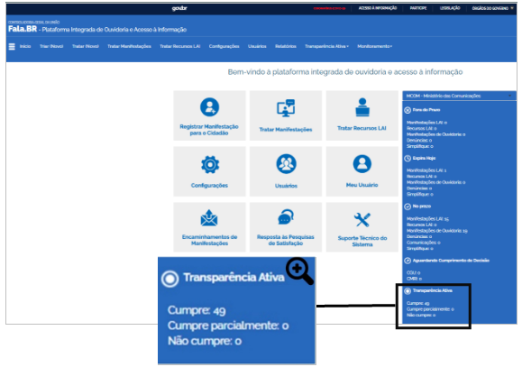
Quanto ao cumprimento dos quesitos estabelecidos e aferidos pela CGU relativamente à transparência ativa, o Ministério das Comunicações, intermediado pela Ouvidoria, encontra-se no nível de excelência, com adequação à totalidade dos 49 quesitos, conforme print da tela da Plataforma Fala.BR, a seguir, observando-se o destaque:
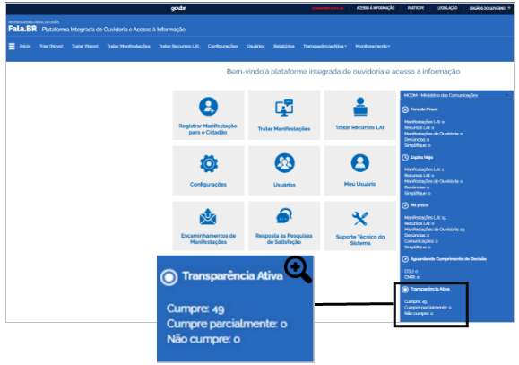
Figura 6 - Nível de excelência no quesito transparência ativa

